projekt
UCHWAŁA Nr XXXIV/168/2005
Rady Gminy w Kleszczewie
z dnia 10 czerwca 2005r.

w sprawie : ustanowienia herbu, flagi i pieczęci Gminy Kleszczewo.

Na podstawie oraz art. 18 ust. 2 pkt.13 ustawy z dnia 08 marca 1990r. o samorządzie gminnym (tekst jednolity z 2001r. Dz. U. Nr 142 poz. 1591, z 2002r. Dz. U. Nr 23 poz. 220, Nr 62 poz. 558, Nr 113 poz. 984, Nr 153 poz. 1271, Nr 214 poz. 1806, z 2003r. Nr 80 poz. 717, Nr 162 poz. 1568, z 2004r. Nr 102 poz. 1055, Nr 116 poz. 1203) oraz art. 3 ust. 1 ustawy z dnia 21 grudnia 1978r. o odznakach i mundurach ( Dz.U. Nr 31 poz. 130, z 1998r. Nr 162 poz. 1126, z 2000r. Nr 12 (poz. 136, Nr 120 poz. 1268, z 2001r. Nr 123 poz.1353) Rada Gminy w Kleszczewie uchwala, co następuje :

§ 1

1. Ustanawia się herb Gminy Kleszczewo stanowiący tarczę niebieską, na tarczy niebieskiej złota (żółta) korona Kazimierza Wielkiego, pod nią biały krzyż maltański Joanitów.
2. Techniczny opis kolorów ( CMYK)
- druk offsetowy : niebieski – 100, 20, 0, 0
żółty – 0, 10, 100, 0
- drukarki atramentowe : niebieski – 100, 0, 0, 0
żółty – 0, 0 , 100, 0
3. Wizerunek graficzny herbu stanowi załącznik nr 1 do uchwały.

§ 2

1. Ustanawia się flagę Gminy Kleszczewo, którą jest prostokątny płat materiału o stosunkach boków 5 (wysokość) do 8 (szerokość) w pasy pionowe. Pas pierwszy i trzeci niebieski, 1/4 szerokości, pas środkowy biały 1/2 szerokości. Na pasie środkowym herb Gminy umieszczony centralnie.
2. Techniczny opis barw przy druku ( CMYK)
- druk offsetowy: żółty – 0, 10, 100, 0
niebieski – 100, 20, 0, 0
- drukarki atramentowe: żółty – 0, 0 , 100, 0
niebieski – 100, 0, 0, 0
3. Wizerunek graficzny flagi Gminy Kleszczewo stanowi załącznik nr 2 do uchwały.

§ 3

1. Ustanawia się pieczęcie urzędowe Gminy Kleszczewo, którymi są pieczęcie okrągłe o średnicy 36 mm z herbem Gminy Kleszczewo w polu środkowym oraz napisami w otoku :
a) Gmina Kleszczewo,
b) Wójt Gminy Kleszczewo
c) Urząd Gminy Kleszczewo
2. Wzory pieczęci, o których mowa w ust.1 zawierają załączniki:
a) wzór pieczęci z napisem w otoku „ Gmina Kleszczewo” – załącznik nr 3 do
uchwały,
b) wzór pieczęci z napisem w otoku „ Wójt Gminy Kleszczewo” – załącznik nr 4 do uchwały,
c) wzór pieczęci z napisem w otoku „Urząd Gminy Kleszczewo” – załącznik nr 5 do uchwały.

§ 4

Wykonanie uchwały powierza się Wójtowi Gminy.

§ 5

Uchwała wchodzi w życie po upływie 14 dni od dnia jej ogłoszenia w Dzienniku Urzędowym Województwa Wielkopolskiego.

Przewodnicząca Rady Gminy

Ewa Lesińska

UZASADNIENIE
do Uchwały Nr XXXIV/168/2005
Rady Gminy w Kleszczewie
z dnia 10 czerwca 2005r.

Korzystając z kompetencji Rady Gminy wynikających z art. 18 ust. 2 pkt. 13 ustawy z dnia 08 marca 1990r. o samorządzie gminnym ( tekst jednolity z 2003r. Dz.U. Nr 142 poz. 1591 ze zmianami) ustanawia się herb gminy, flagę i pieczęcie Gminy Kleszczewo.
Projekt herbu sporządzony został przez Biuro Heraldyki i Genelagii Sarmata – Andrzej Zygmunt Rola- Stężycki w Grójcu. Zdaniem autora, herb wykonany jest zgodnie z zasadami heraldyki i weksylologii - jest prosty, estetyczny i o czytelnej symbolice, odnosi się do historii regionu i zastosowano w nim elementy współgrające z dziejami tego terytorium, gdzie :
Korona Kazimierza Wielkiego barwy złotej – nawiązuje symbolicznie do pierwotnej własności suwerena, podkreśla awans kulturowy i historyczny terenów w istocie leśnych i bagiennych, bez grodów, miast i większego zaludnienia. Zaistnienie w historii średniowiecznej nazw wsi i ich rozwój wynika przede wszystkim z faktu przynależności tych terenów do królewszczyzn.
Biały krzyż Joanitów – zakonu, którego uposażenie - na mocy decyzji księcia Mieszka III – stanowiły wsie Kleszczewo i Krzyżowniki. Odniesiono się do tego elementu dla powiązania władzy monarszej z chrześcijańskimi tradycjami. Były to przez wieki największe autorytety. Ich powiązania z terytorium gminy są niepodważalne.
Pole barwy niebieskiej – odnosi się do barwy obowiązującego herbu powiatu poznańskiego i miasta Poznania, symbolizuje także wielowiekowe ( 1000-letnie) administracyjne i gospodarcze powiązania wszystkich miejscowości gminy z metropolią poznańską, nawiązuje również do głównej siedziby zakonu Joanitów, usytuowanych również w Poznaniu.
Projekt herbu wykonany został zgodnie z sugestiami mieszkańców Gminy, opierając się na zachowanej w ich świadomości tradycji i przywiązaniu do lokalnej symboliki, w oparciu o konsultacje społeczne.
Projekt herbu uzyskał negatywną opinię Komisji Heraldycznej. Swoją negatywną opinię o projekcie herbu i flagi Gminy Kleszczewo Komisja Heraldyczna oparła na stwierdzeniu, że umieszczanie w projektowanych „dzisiaj” herbach koron królewskich nie ma uzasadnienia.
Przeciwną opinię w tym przedmiocie wyraził twórca projektu wskazując, iż negatywna opinia tkwi w mało istotnych szczegółach nie mających posadowienia historycznego a argumentacja Komisji jest dotknięta wadą, bowiem takie korony w herbach posiada wiele jednostek samorządowych w Polsce, w tym również miasta nie przynależne do dóbr królewskich. Zatem użycie korony znajduje uzasadnienie historyczne, potwierdzone przez zaprezentowane przez projektanta studium historyczne.
Argumentacja Komisji Heraldycznej uznana być może zatem za wskazującą obecne
(dzisiejsze) tendencje, ale nie przekonuje o niezgodności z zasadami heraldyki, co pozwala przyjąć, że przesłanka w postaci zgodności herbu z zasadami heraldyki i weksylologii została spełniona.
Biorąc powyższe pod uwagę podjęcie przedmiotowej uchwały należy uznać za uzasadnione.

Przewodnicząca Rady Gminy

Ewa Lesińska

Załącznik nr 1
Do Uchwały nr XXIV/168/2005
Rady Gminy w Kleszczewie
z dnia 10 czerwca 2005r.

Herb Gminy Kleszczewo

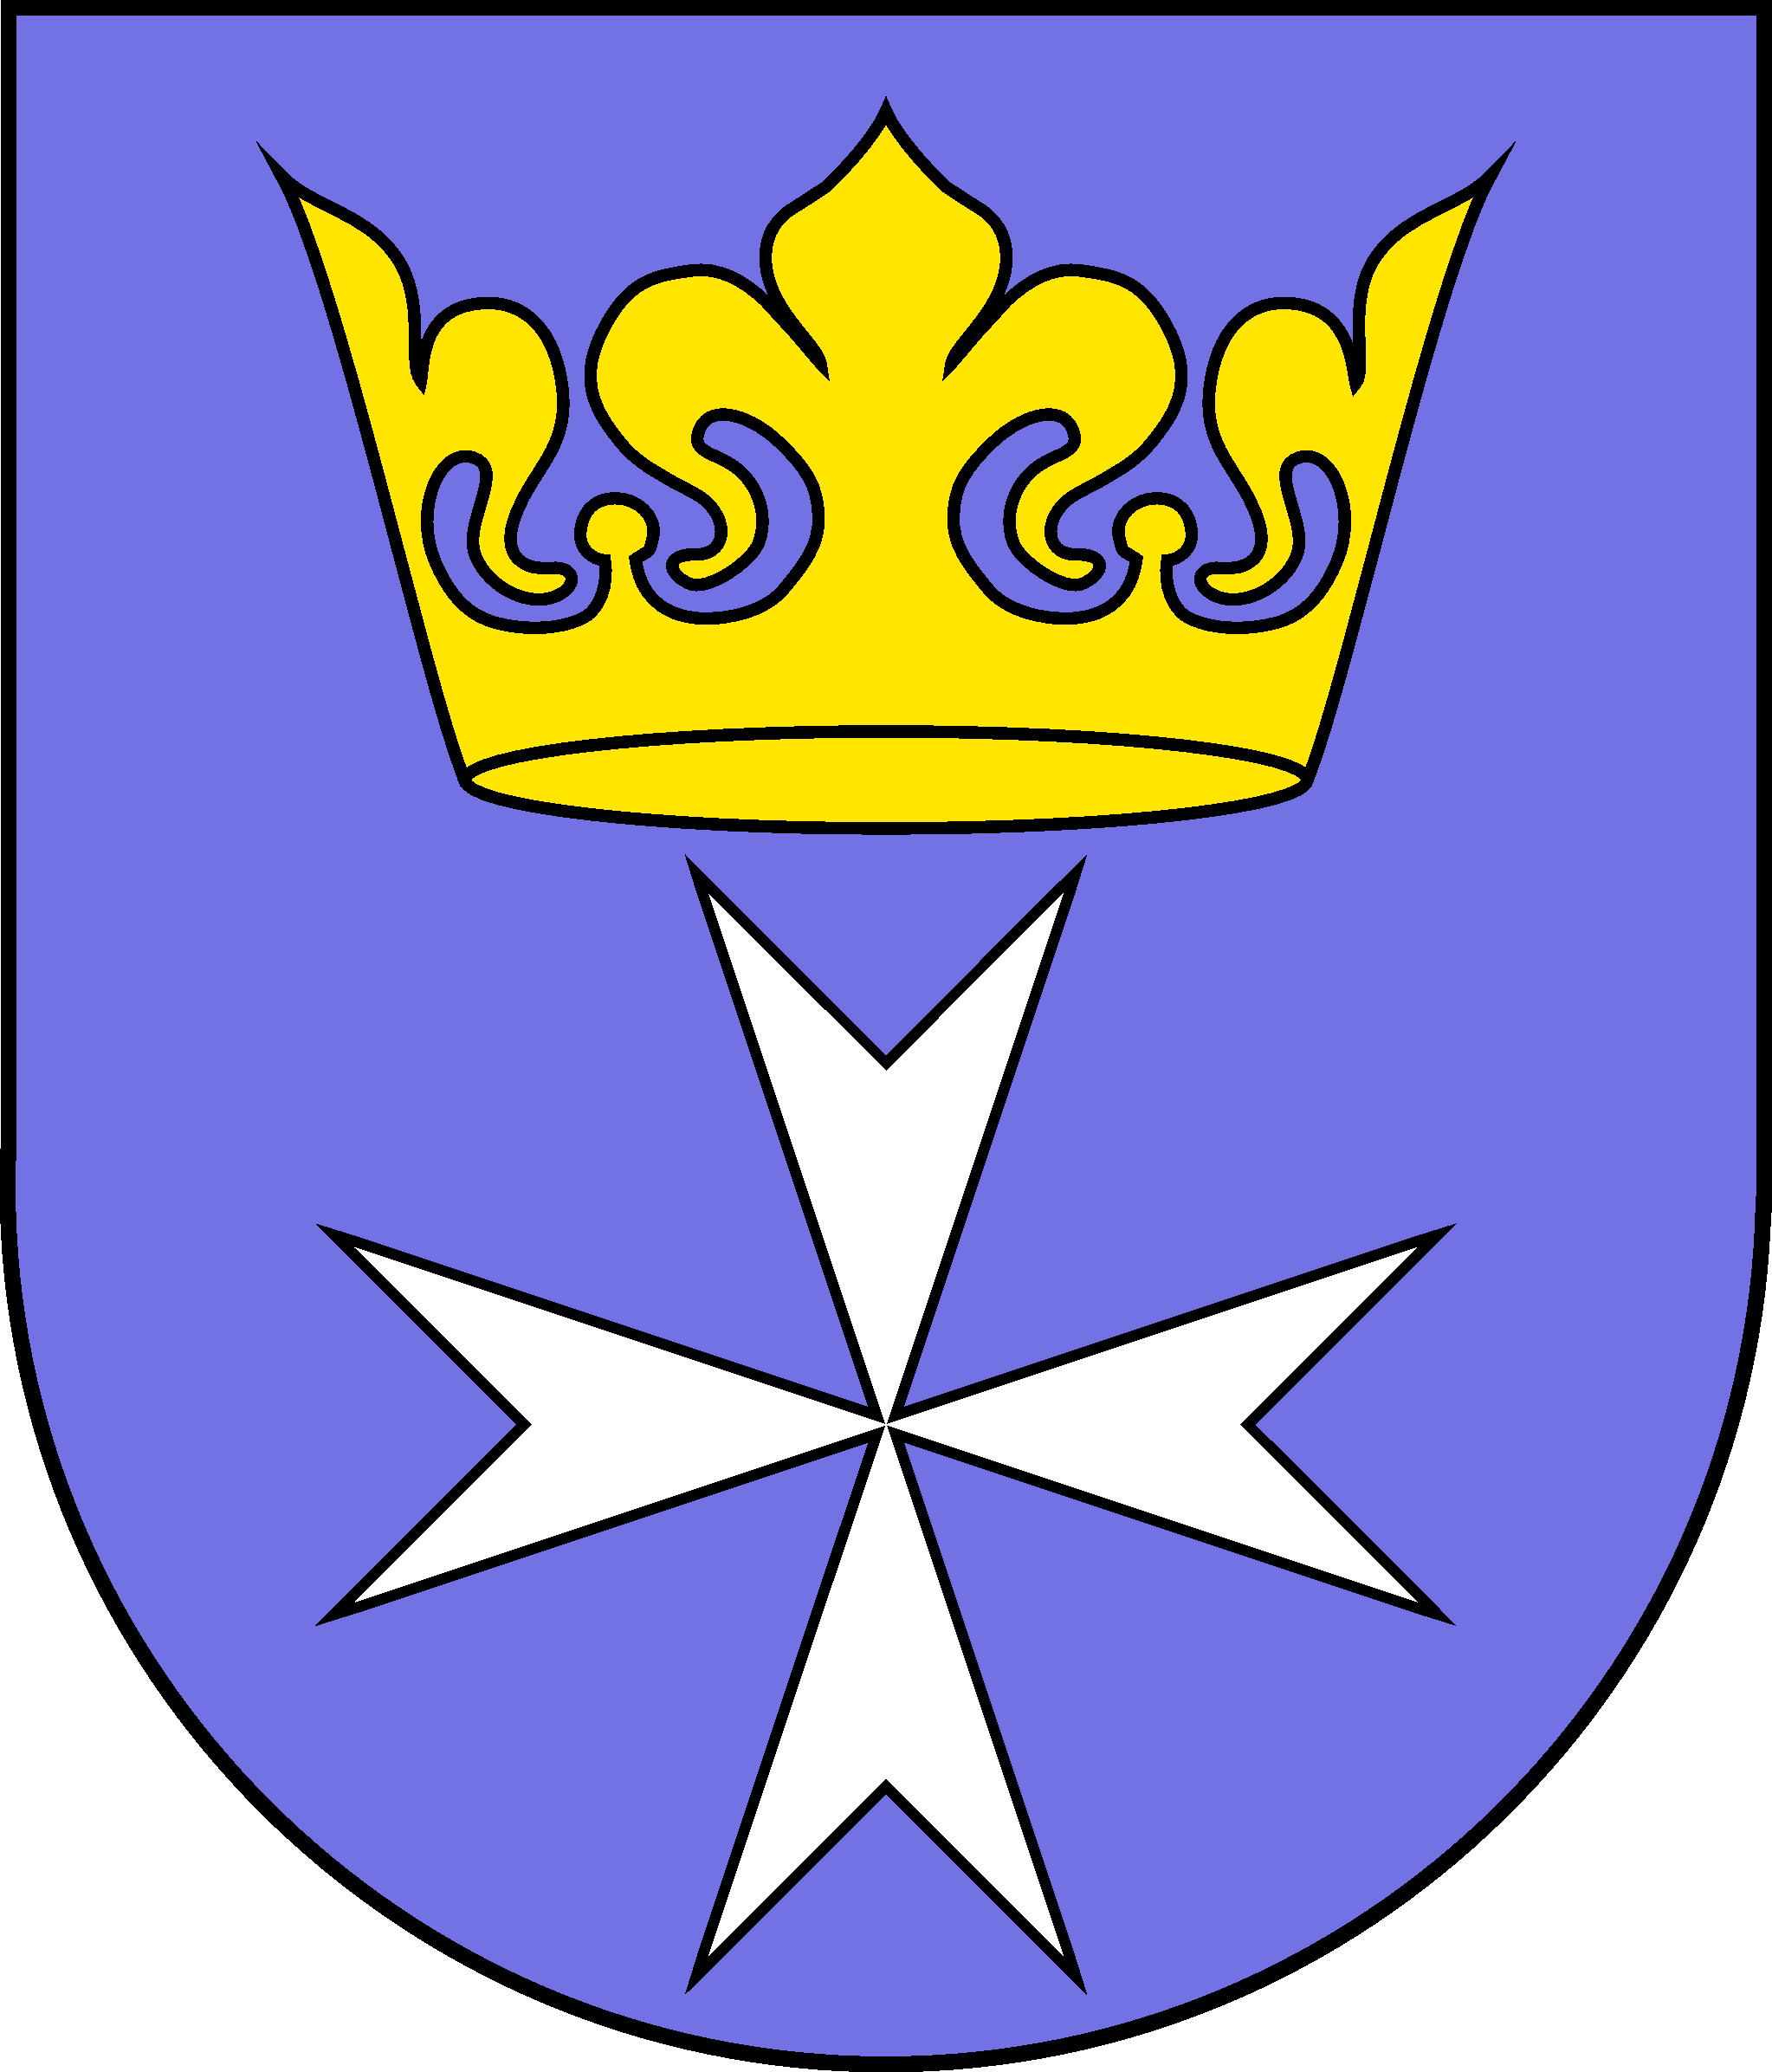

Załącznik nr 2
Do Uchwały nr XXIV/168/2005
z dnia 10 czerwca 2005r.

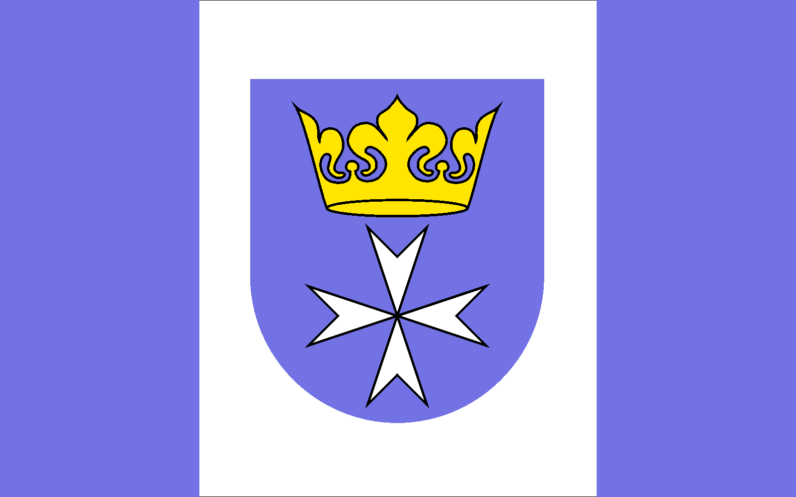

Flaga Gminy Kleszczewo

Załącznik nr 3
Do Uchwały nr XXXIV/168/2005
z dnia 10 czerwca 2005r.

Pieczęć Gminy Kleszczewo

